2009～2010学年第二学期高等数学A期中考试试题答案
- 选择题（每小题4分，共28分）
1.D 2.C 3.D 4.C 5.A 6.A 7.C
二、填空题（每小题4分，共20分）
1.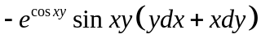 2.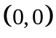 3. 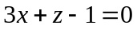 4. 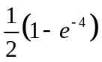 5. 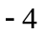
三、计算题（每小题8分，共24分）
1. 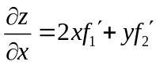 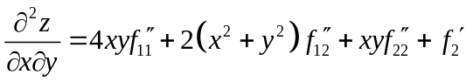
2. 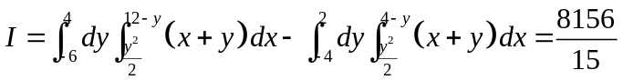
3. 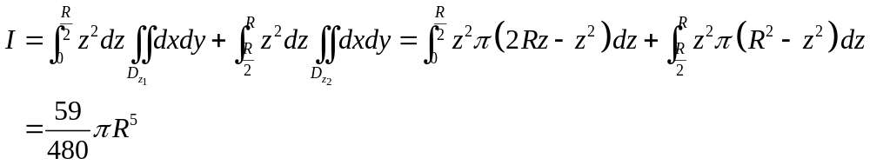
四、（9分）
添加辅助线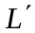：，从到0
因为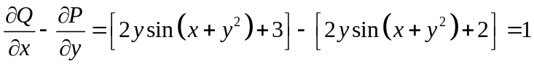
由格林公式，则原式
五、（9分）
设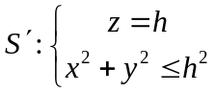取上侧，运用高斯公式，
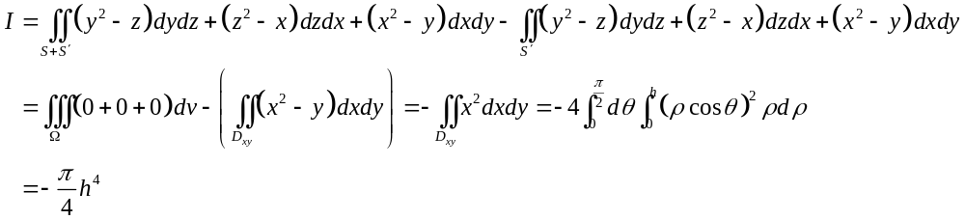六、证明题（每小题5分，共10分）
1. 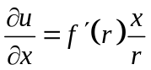，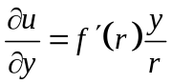
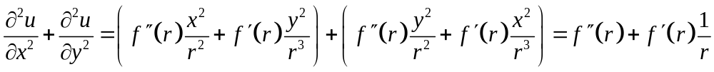
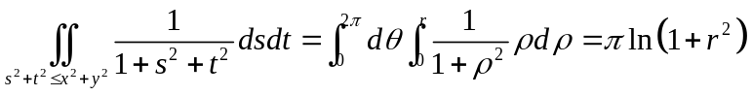
2.
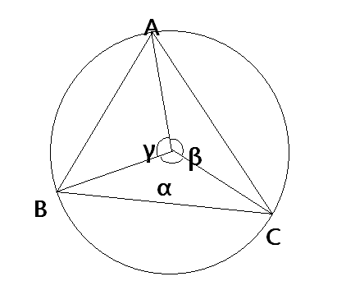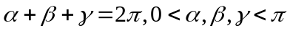，半径为R
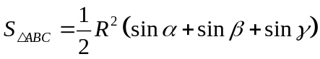
构造拉格朗日函数：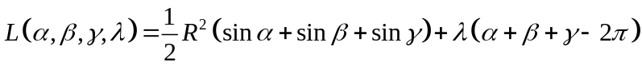
由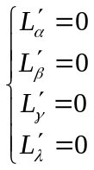可得唯一驻点：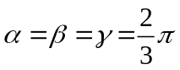，即为所求。

